Инновационный проект
«Поклонимся великим тем годам»
для детей старшего дошкольного возраста.
МБДОУ д/с № 63

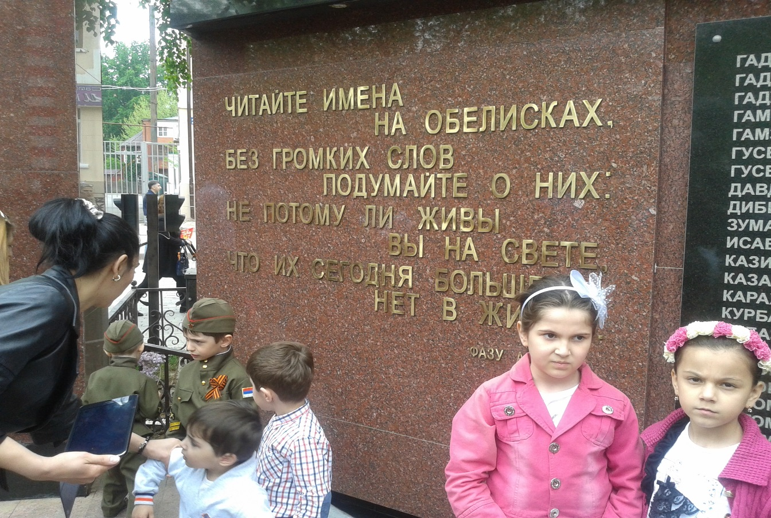

Разработали:
Савоцкая С.Н. – зам УВР
Хонина Э.И. –воспитатель

Махачкала 2018 г.

Берегите Россию – нет России другой.
Берегите её тишину и покой,
Это небо и солнце, этот хлеб на столе
И родное оконце в позабытом селе…
Берегите Россию – без неё нам не жить.
Берегите её, чтобы вечно ей быть!

Введение
Вид - информационно-практико-ориентированный.
Срок реализации – март - апрель
Целевая группа проекта - дети старшего дошкольного возраста, их родители и педагоги.
Актуальность проблемы.
С каждым годом всё дальше от нас тот памятный день – День Победы в великой Отечественной войне. Но ценность подвига наших солдат никогда не меркнет. Путь к Победе был долгим и трудным. И преодолеть его удалось только благодаря мужеству и героизму нашего народа. Всё меньше остаётся тех, кто был непосредственным участником той войны и кому мы благодарны за мирное небо над головой. Подрастающее поколение забывает, а чаще уже и не знает, как важно помнить и чтить память погибших.
Результаты анкетирования родителей и анализ предметно-развивающей среды по ознакомлению детей с историей России в период ВОВ определили проблемное поле:
1. Большинство опрошенных родители считают, что патриотическим воспитанием должны заниматься в основном образовательные учреждения и начинаться оно должно со школьного возраста и в семье этим вопросам уделяют минимум внимания;
2. В ДОУ создано недостаточно условий для формирования у детей дошкольного возраста представлений о ВОВ и победе в ней:
а) Недостаточность материала об условиях жизни людей в этот период;
б) Недостаточность атрибутов для обыгрывания детьми ситуаций из этого периода;

в) У детей не сформированы представления о ВОВ о подвигах советских солдат
Учитывая это, взрослые должны детям рассказывать о героях ВОВ, о подвигах совершённых в годы ВОВ, о земляках воевавших в годы ВОВ., учить уважительно относится к ветеранам не только в День Победы, но и по мере возможности всегда оказывать им поддержку пока они с нами.
Предметно-развивающая среда:
Оформление уголка «Боевой славы».
Дидактические игры с патриотическим содержанием.
Подборка наглядно – дидактического материала на тему Великой Отечественной Войны и солдатских будней.
Подборка художественной литературы – рассказов, стихов, пословиц и поговорок о войне, празднике 9 мая, военных, о мире.
Подборка песен военных лет.
Подборка различных материалов для продуктивной деятельности детей.
Изготовление атрибутов для сюжетно – ролевых игр на военную тематику.

Цель проекта: Формирование нравственных ценностей у детей старшего дошкольного возраста. Воспитание любви к своей стране и её героям. Тесное сотрудничество ДОУ и семьи в вопросах гражданского и патриотического воспитания.
Задачи:
Обогащать представления детей о ВОВ, о подвигах советских солдат. Уточнить знания детей о героях дагестанцах в годы ВОВ.
Формировать представление детей о памятных местах, истории и жизни родного города.
Заложить нравственные начала в детях через ознакомление с событиями Великой Отечественной войны, воспитывать чувство патриотизма.
Развивать у детей желание выражать в речи, продуктивной (рисовании, лепке, конструировании), игровой и музыкальной деятельности полученные знания о Великой Отечественной войне.
Развивать речь детей, обогащать словарный запас, через песни, стихи,
беседы о войне.
Развивать память, мышление, творческие способности.

Воспитать чувства уважения и благодарности к ветеранам Великой.
Воспитывать гордость за своих земляков.

Ожидаемые результаты
Реализация проекта позволит повысить детскую , родительскую и педагогическую компетентность в вопросах истории Великой Отечественной войны, поможет сформировать заботливое отношение к пожилому поколению, уважению всех взрослых людей, и в частности ветеранов ВОВ, чувство гордости от сознания себя россиянином и дагестанцем, расширяться знания о героях дагестанцев в годы ВОВ.
Следовательно, данный проект способствует формированию не только познавательного интереса, но и имеет социальное значение.

Стратегия и механизм достижения поставленных целей.
Реализация проекта осуществляется в 3 этапа.

- Этап – подготовительный, включает в себя:
Создание творческой группы.
Сбор информации.
Блиц – опрос воспитанников:
Какой праздник будет отмечать вся страна 9 мая?
Какому событию посвящён праздник День Победы?
Как называют человека, совершившего подвиг?
Что – вы знаете о героях победителях?
Когда началась Великая Отечественная война?

Кто и зачем напал на нашу Родину?
Какие виды военной техники вы знаете?
Как мирные жители помогали военным приблизить День Победы.
Кто выносил раненых с поля боя?
Как люди чтят память погибших в военное время войны солдат?
Что такое солдатский треугольник?
Какие предметы военных лет вы знаете?

Что такое полевая кухня?

Анализ результата блиц – опроса показал, что дошкольники имеют скудные представления о героях Великой Отечественной войны и роли Советской Армии в войне с фашистами, а так же истории возникновения праздника День Победы. Участие детей проекте позволит расширить знания о значении подвига советских солдат в годы ВОВ.

Основной этап проекта.

- Организация выставки художественной литературы (совместно с детской библиотекой № 9 г. Махачкалы).
- Познакомить детей с произведениями – «Шёл по улице солдат»
С. Баруздина, «Почему маму прозвали Гришкой» Н. Дилакторской,
« Землянка», «Мешок овсянки», «Почему армия родная» А. Митяева,
«Твои защитники» Л. Кассиль, « Мой – дедушка танкист» Д. Фёдорова.
- Заучивание наизусть «Шинель» Е. Благининой.
- Провести беседы с детьми на темы: «Вставай страна огромная»,
« Они сражались за родину», « Военные профессии», «Роль детей в годы Великой Отечественной войны».
- Слушание музыкальных произведений «Священная война»
муз. А. Александрова, сл Лебедева - Кумача, «День Победы» муз. Д.Ф. Тухманова, сл. В.Г.Харитонова
- Показ видео ролика «Минута молчания»
- Посещение ветеранов на дому. Изготовление подарков ветеранам.
- Рассматривание открыток – городов героев.
- Экскурсия в парк Ленинского комсомола: возложение цветов
«Воину – освободителю».
Экскурсия в парк Победы.
- Принять участие в городском мероприятии «Вахта Памяти»
(в парке Ленинского Комсомола)
- Празднование Дня Победы, чествование ветеранов.
- Составление рассказов на тему «Как я был на параде», «Бессметный полк».
- Выставка детского творчества.

Работа с родителями.
- Создание мини музея в ДОУ из предметов семейных коллекций, альбомы военной техники, военных профессий, выставка худ литературы о ВОВ и т.д.
- Рассказы родителей о родственниках, сельчанах, погибших в годы Великой Отечественной войны.
- Совместные экскурсии в музей боевой славы.
- Рассматривание семейных альбомов.
- Посещение ветеранов на дому.
- Подготовить видео презентацию «Хроника военных лет».
- Посещение «Вахты памяти»
- Возложение цветов к памятнику «Неизвестный солдат» в парке Ленинского комсомола.
- Посещение Парада Победы.
- Участие в шествии «Бессмертый полк»
Заключительный этап.
Презентация проекта - Утренник, посвящённый Дню Победы.
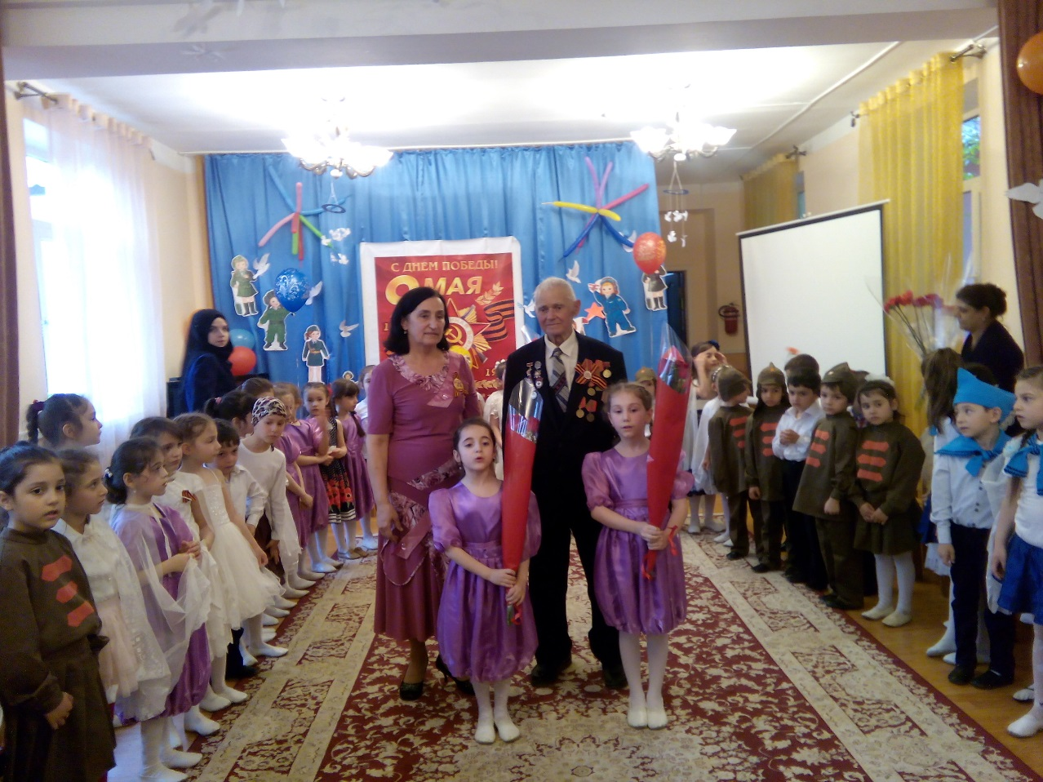

Организация данного проекта оказала благотворное влияние на всех его участников. Знакомство с историей Великой Отечественной войны способствовало формированию у дошкольников чувства уважения,
к ветеранам, гордости за свою Родину, расширению кругозора, пополнению словарного запаса.

У детей наступило понимание значения подвига советских солдат в годы ВОВ (результаты анкетирования родителей);
Участие в проекте родителей благоприятно сказалось на детско – родительских отношениях.
А главное – дети стали более осознанно относиться к празднованию
Дня Победы, пришло понимание для чего возлагают цветы к памятникам, дети научились чтить память павших героев. Почему Отечественную войну назвали Великой.
Воспитанники познакомились с героями дагестанцами ВОВ.
Пополнилась методическая копилка ДОУ материалом по ознакомлению с окружающим миром;

Патриотическое воспитание ребенка — сложный педагогический процесс. В основе него лежит развитие нравственных чувств.
Чувство Родины начинается у ребенка с отношений к семье, к самым близким людям - к матери, отцу, бабушке, дедушке – это корни, связывающие его с родным домом и ближайшем окружением.
Чувство Родины начинается с восхищения тем, что видит перед собой малыш, чему он изумляется и что вызывает отклик в его душе.
И хотя многие впечатления не осознаны им глубоко, но пропущенные через детское восприятие, они играют огромную роль в становлении личности патриота.

«Если у человека нет матери, нет отца, но есть Родина
- он ещё не сирота. Всё проходит: любовь, горечь утрат,
даже боль от ран проходит, но никогда - никогда не
проходит и не гаснет тоска по Родине...».
(В. П. Астафьев)

Используемая литература.
Алешина Н.В. Ознакомление дошкольников с окружающим и социальной действительностью. –М.:ЦГЛ,2005
Алешина Н.В. Патриотическое воспитание дошкольников. М: ЦГЛ,2005.
Алешина Н.В. Знакомство дошкольников с родным городом и страной (патриотическое воспитание).- М.: УЦ «Перспектива»,2011.
Как научить детей любить Родину: Руководство для воспитателей и учителей / Авторы-составители: Антонов Ю.Е., Левина Л.В., Розова О.В., Щербакова И.А. – М.: АРКТИ, 2003
Комарова Н.Г., Грибова Л.Ф. Мир, в котором я живу. Методическое пособие по ознакомлению детей 3-7 лет с окружающим миром. - М.: ТЦ Сфера, 2005.
Моя страна. Возрождение национальной культуры и воспитание нравственно – патриотических чувств. Практическое пособие
для воспитателей и методистов ДОУ // авт. — сост. Натарова В.И. и др. – Воронеж: ТЦ «Учитель», 2005.

Гусарова Л.Ф. Проектная деятельность в детском саду. Махачкала, 2013.

Гришина А.В. – Познаем наш край родной
Гришина А.В. –Махачкала –моя столица
Муртузалиев О.М. - Солдаты Отечества

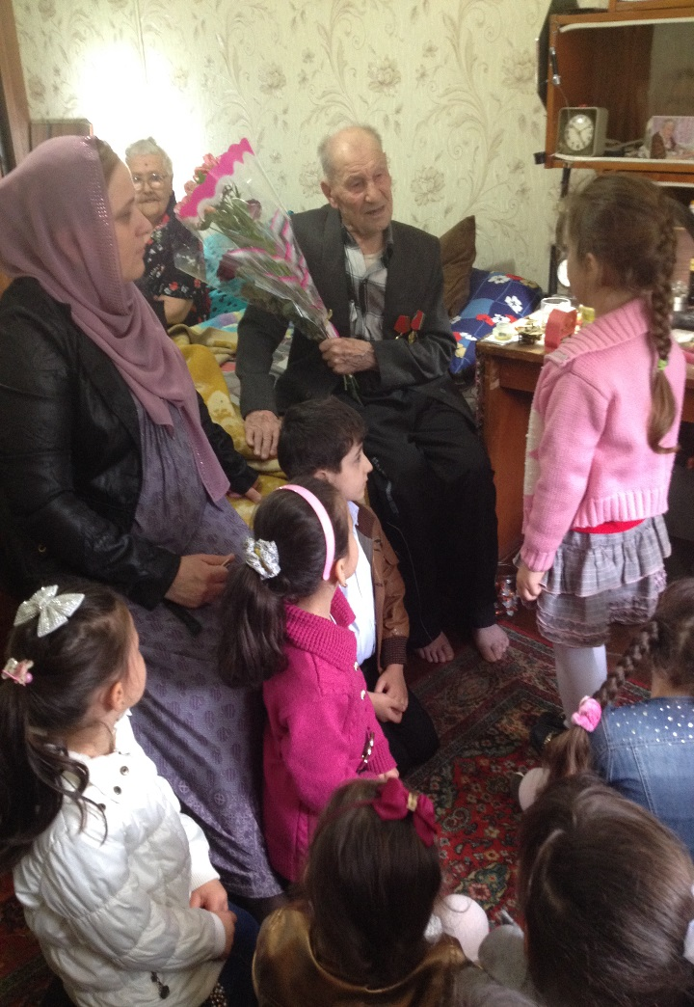

«Только тот, кто любит, ценит и уважает накопленное и сохранённое предшествующим поколением, может любить Родину, узнать её, стать подлинным патриотом».

С. Михалков.

